

**LAPORAN PRAKTIKUM**

**MACHINE LEARNING BERBASIS WEB**

# 

# Oleh :

# Ilham Gading Pangestu

# NIM. 233307102

# Dosen Pengampu :

**Ardian Prima Atmaja,S.Kom.,M.Cs.**

# POLITEKNIK NEGERI MADIUN TAHUN AKADEMIK 2024/ 2025

**MACHINE LEARNING BERBASIS WEB PYTHON**

**A.**

1. Mengimpor library streamlit terlebih dahulu dan jalankan kode berikut di terminal dengan cara: streamlit run nama_file.py. Maka browser akan terbuka pada pada alamat http://localhost:8501 (no port bergantung komputer).

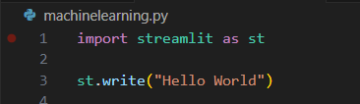

Hasil:

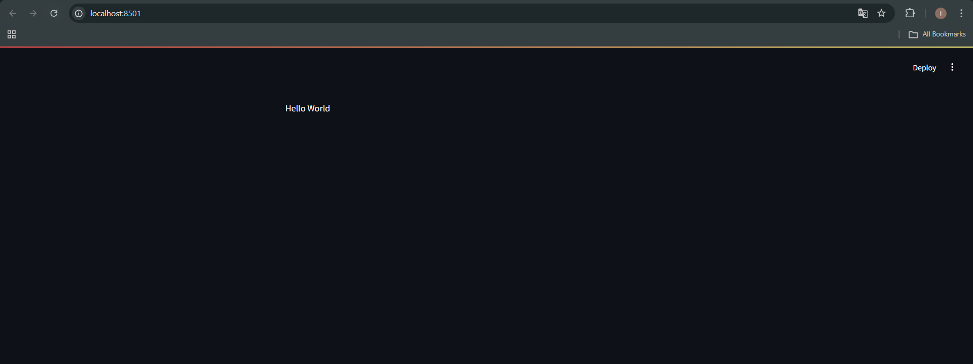

1. Membuat aksi dari button.

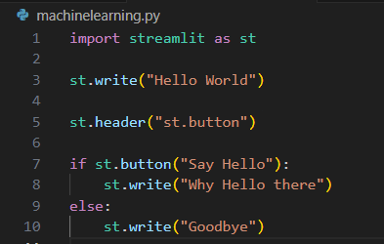

Hasil:

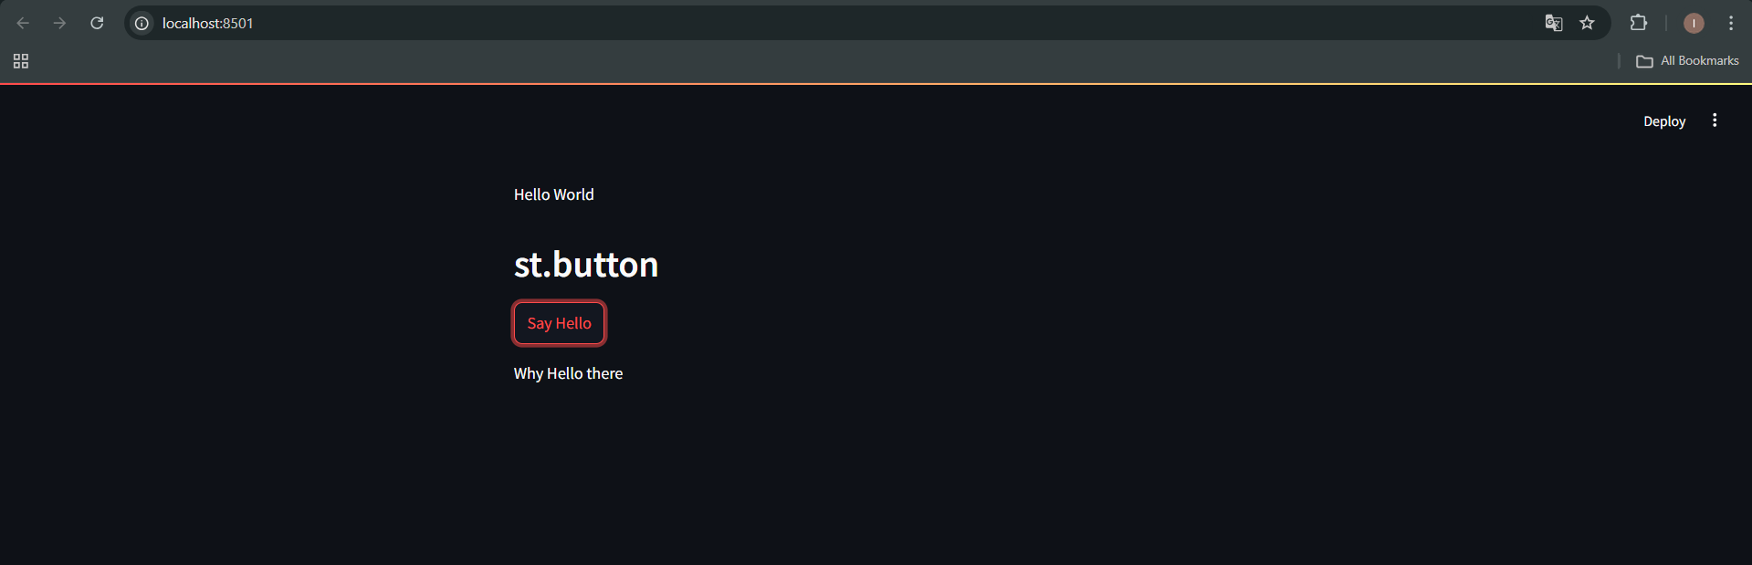

1. Susunlah kode untuk hasil form di bawah ini.

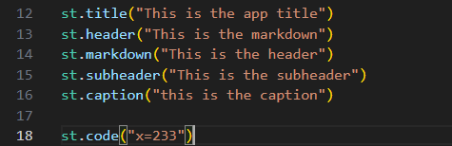

Hasil:

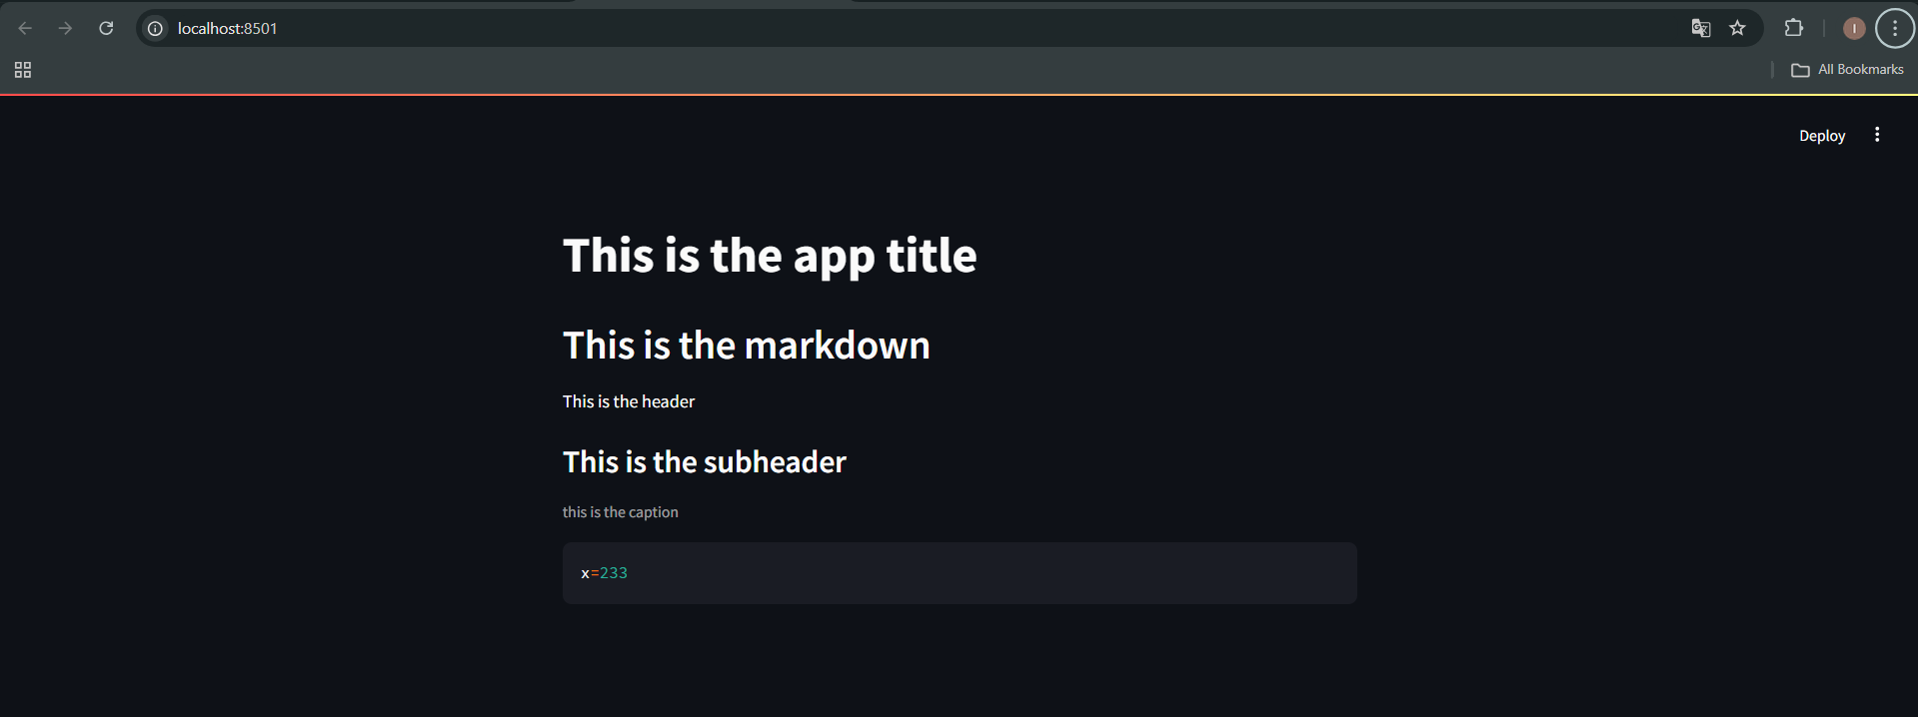

1. Susunlah kode untuk hasil form di bawah ini.

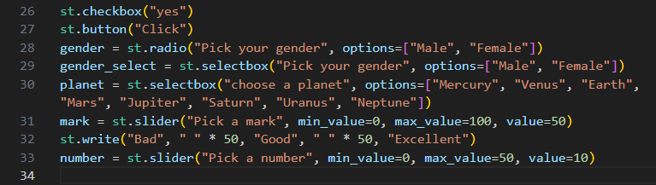

Hasil:

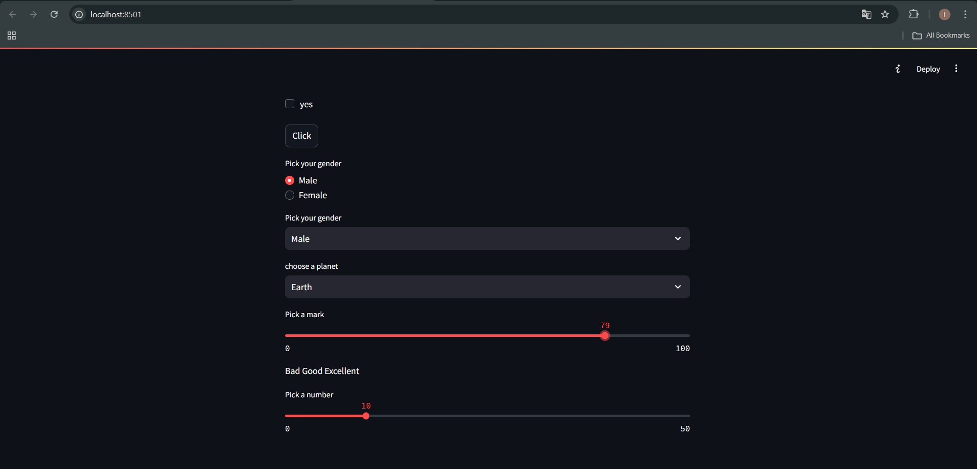

1. Susunlah kode untuk hasil form di bawah ini.

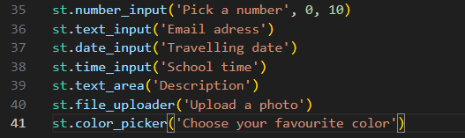

Hasil:

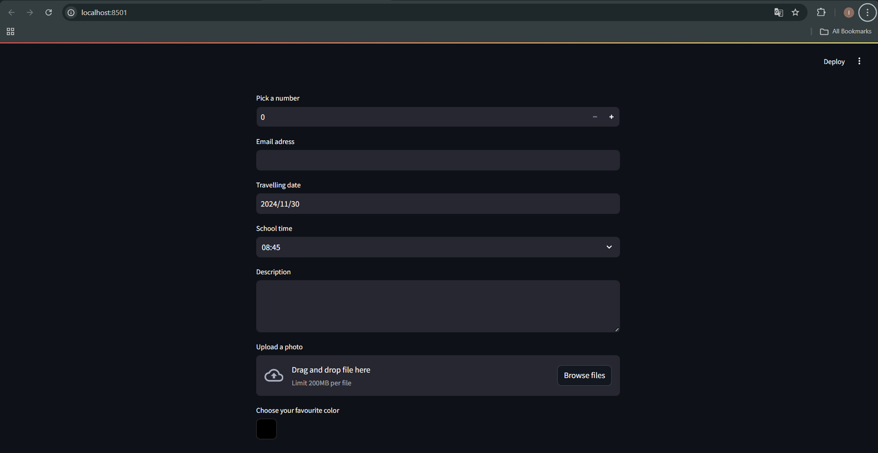

1. Memuat sebuah Dataframe yang berisi data numerik, dan membuat visualisasi data numerik random ke dalam sebuah plot chart.

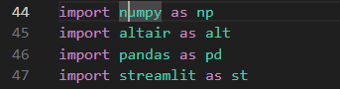

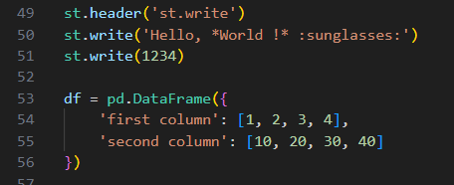

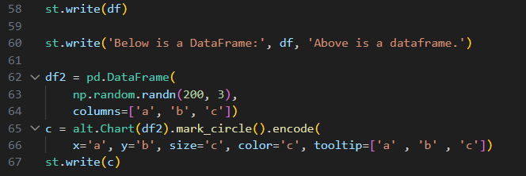

Hasil:

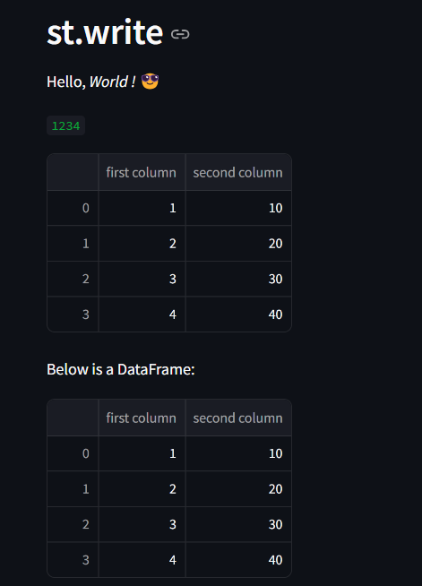

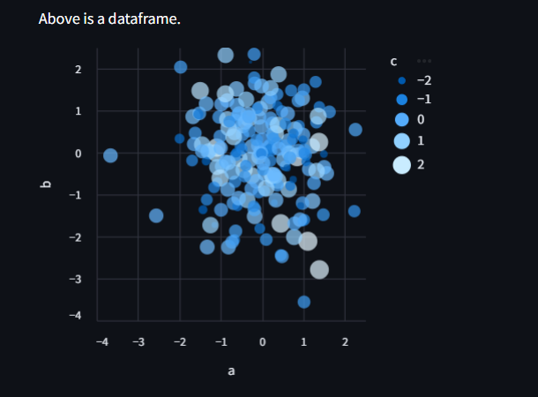

1. Buatlah line chart sesuai dengan kode berikut ini. Lalu tambahkan bar chart dan area chart.

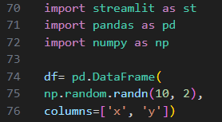

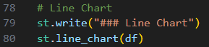

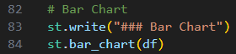

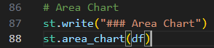

Hasil:

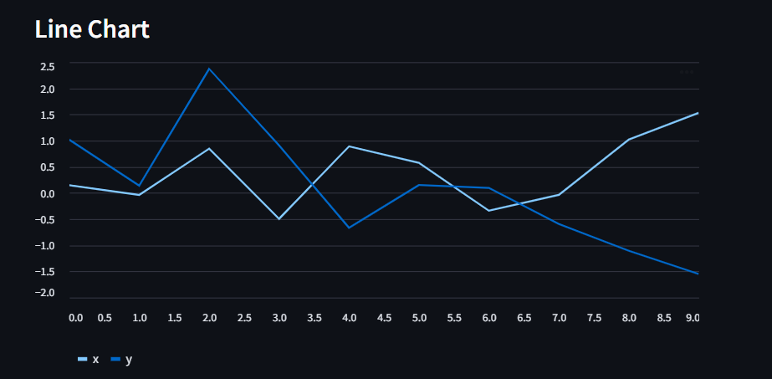

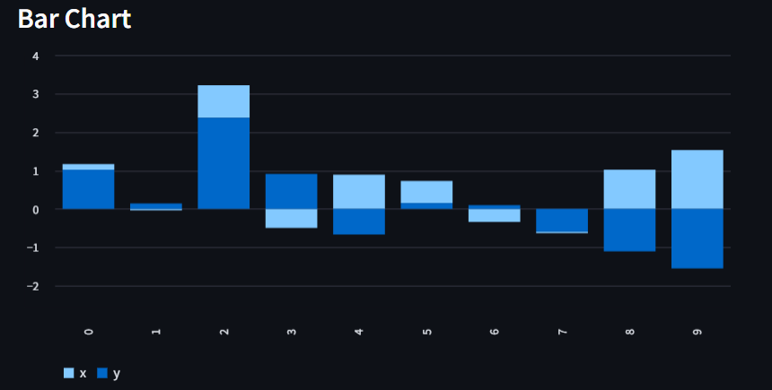

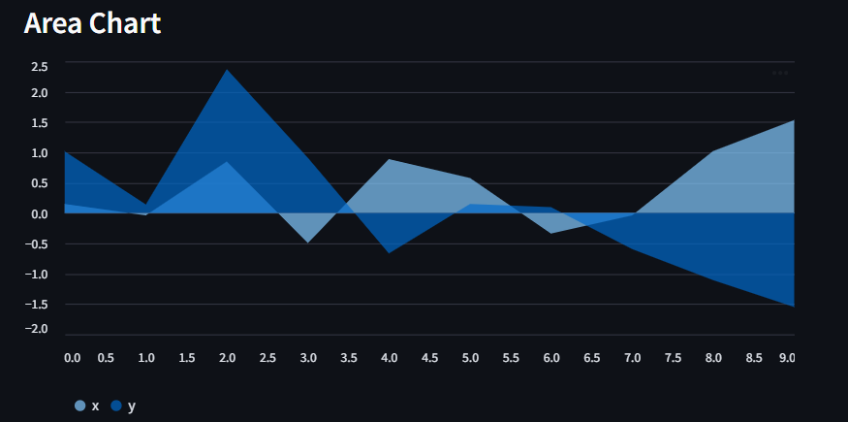

1. Buatlah sebuah web untuk menampilkan image, dataset (csv), dan grafik sesuai menu selectbox yang dipilih pada left sidebar seperti pada gambar di bawah ini. Sumber image dan dataset yang digunakan bebas.

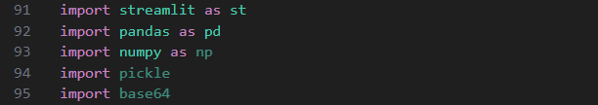

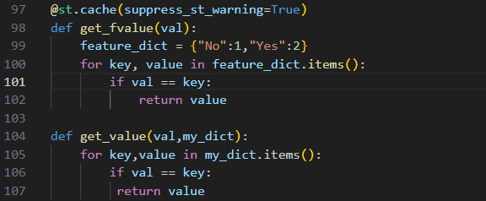

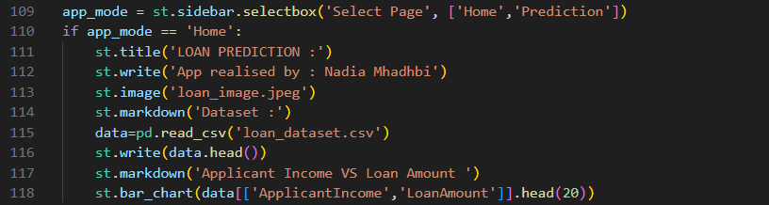

Hasil:

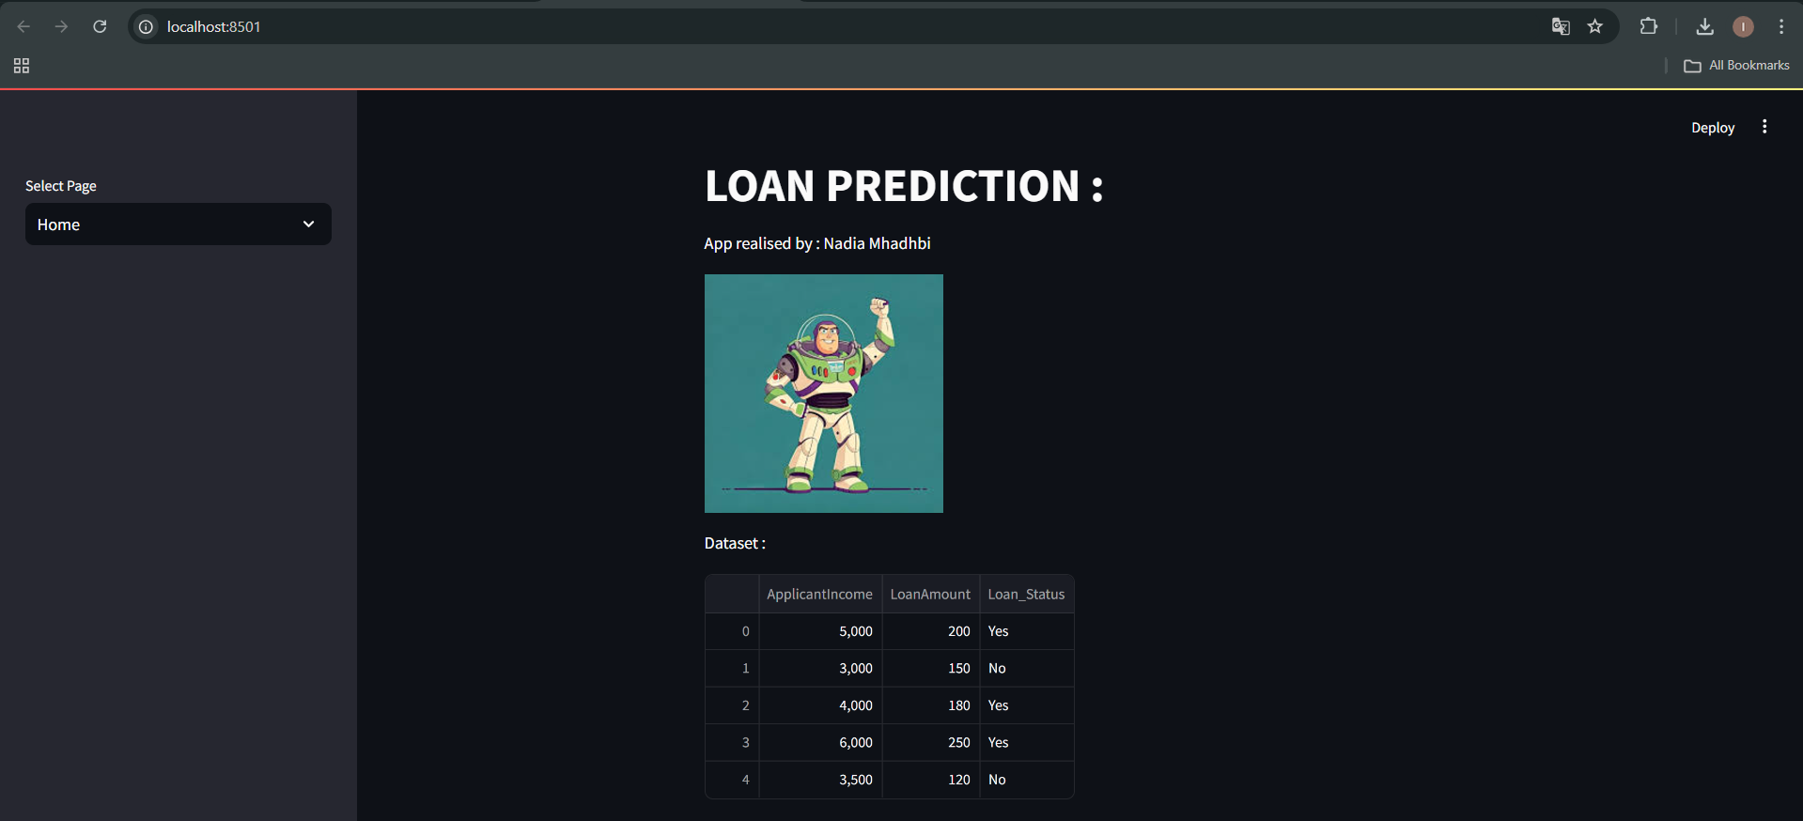

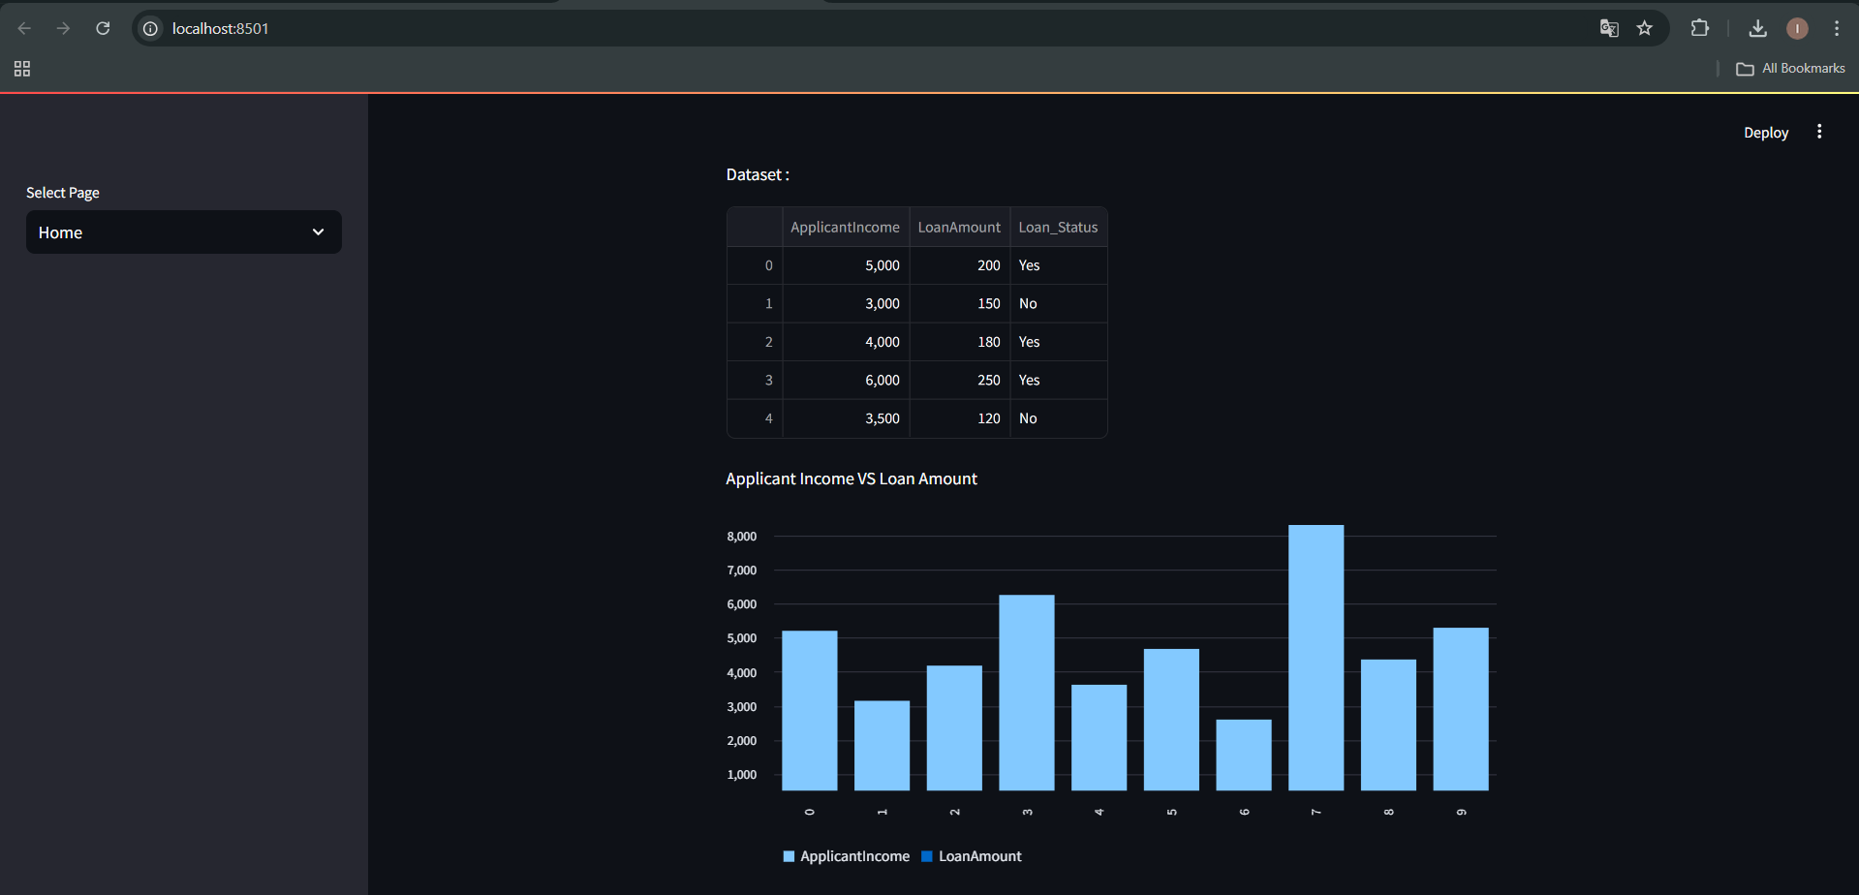

**B.**

1. Pada praktikum ke-12 sebelumnya, tambahkan sebuah kode untuk men-generate sebuah file .sav yang digunakan untuk menyimpan model machine learning yang telah selesai kita train dan test tersebut. File ini selanjutnya akan digunakan untuk mengimplementasikan sebuah model machine learning dalam sebuah website.

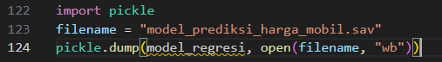

1. Lengkapi kode berikut ini untuk mengimplementasikan soal praktikum pada pertemuan ke-12 sebelumnya menjadi sebuah aplikasi web berbasis Streamlit untuk memprediksi harga mobil. Kode ini akan memanggil file .sav yang baru saja kita generate. Contoh hasil web dapat dilihat pada <https://hargamobil.streamlit.app>.

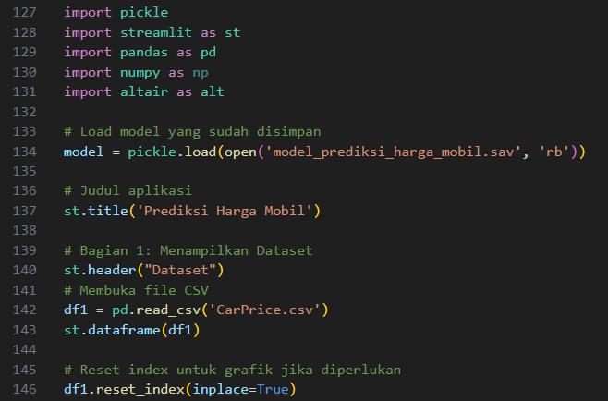

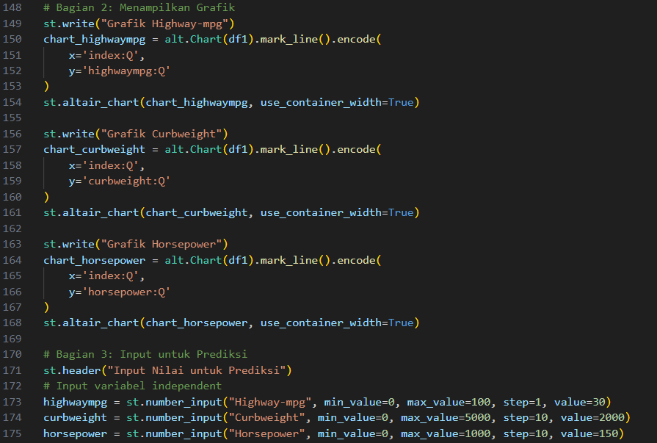

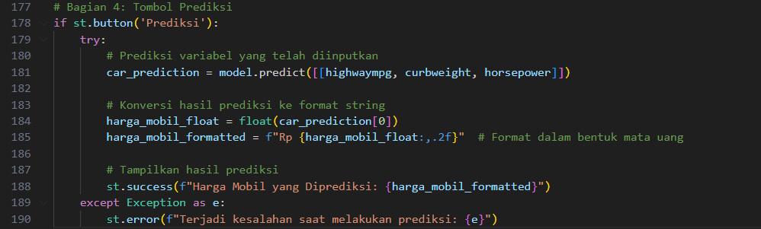

Hasil:

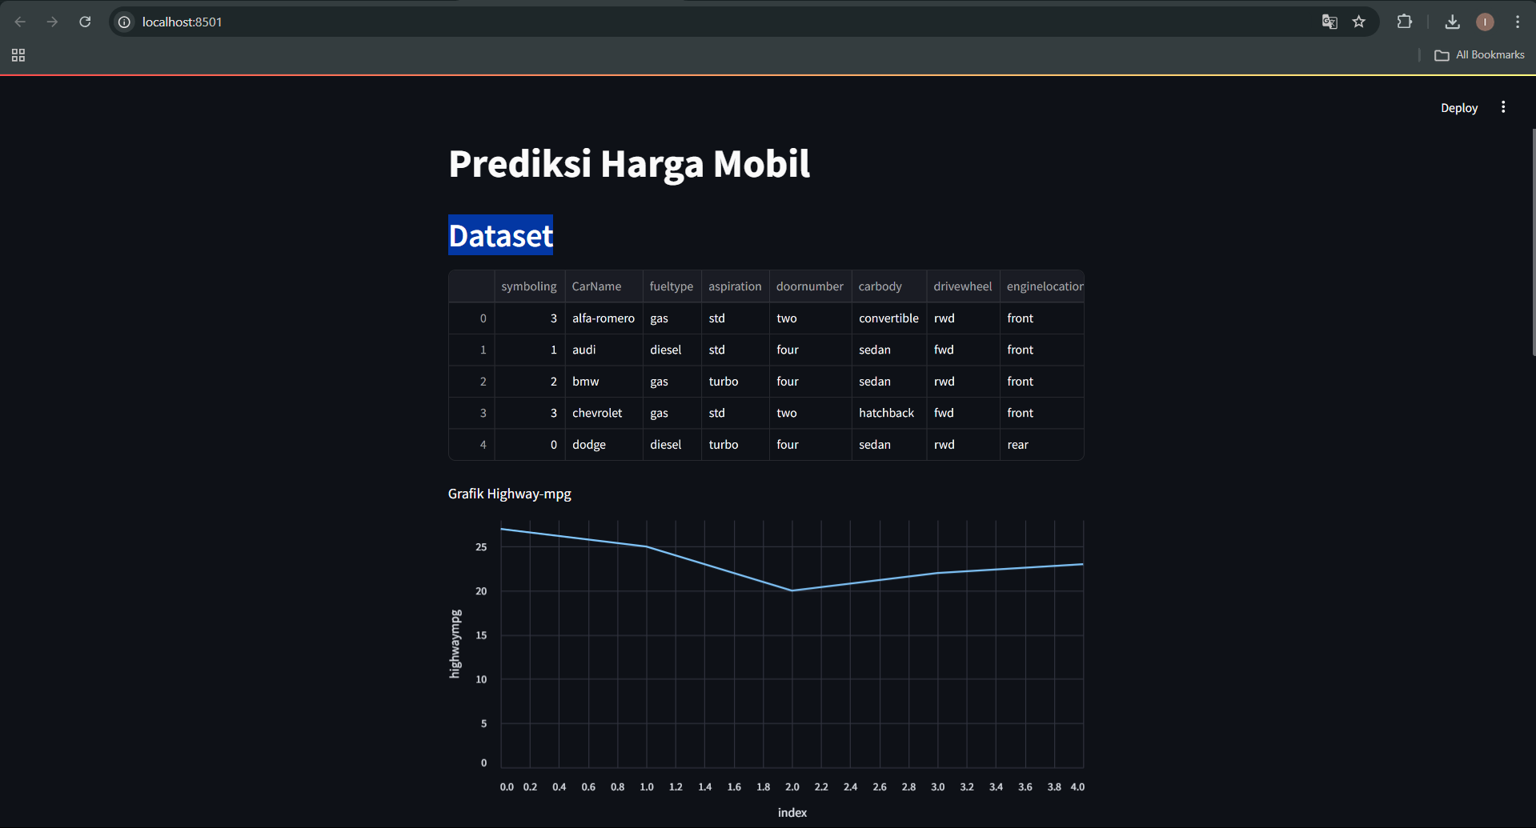

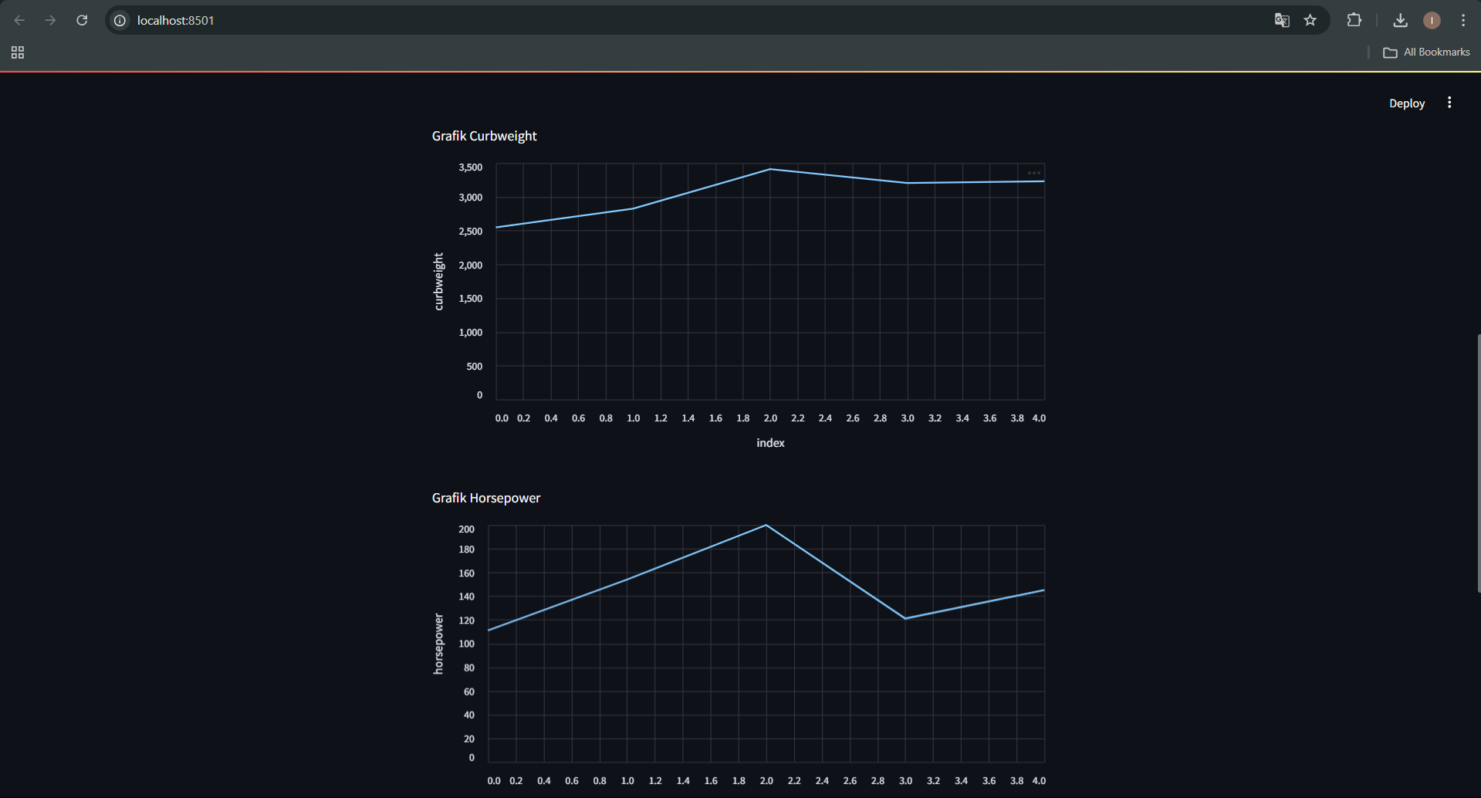

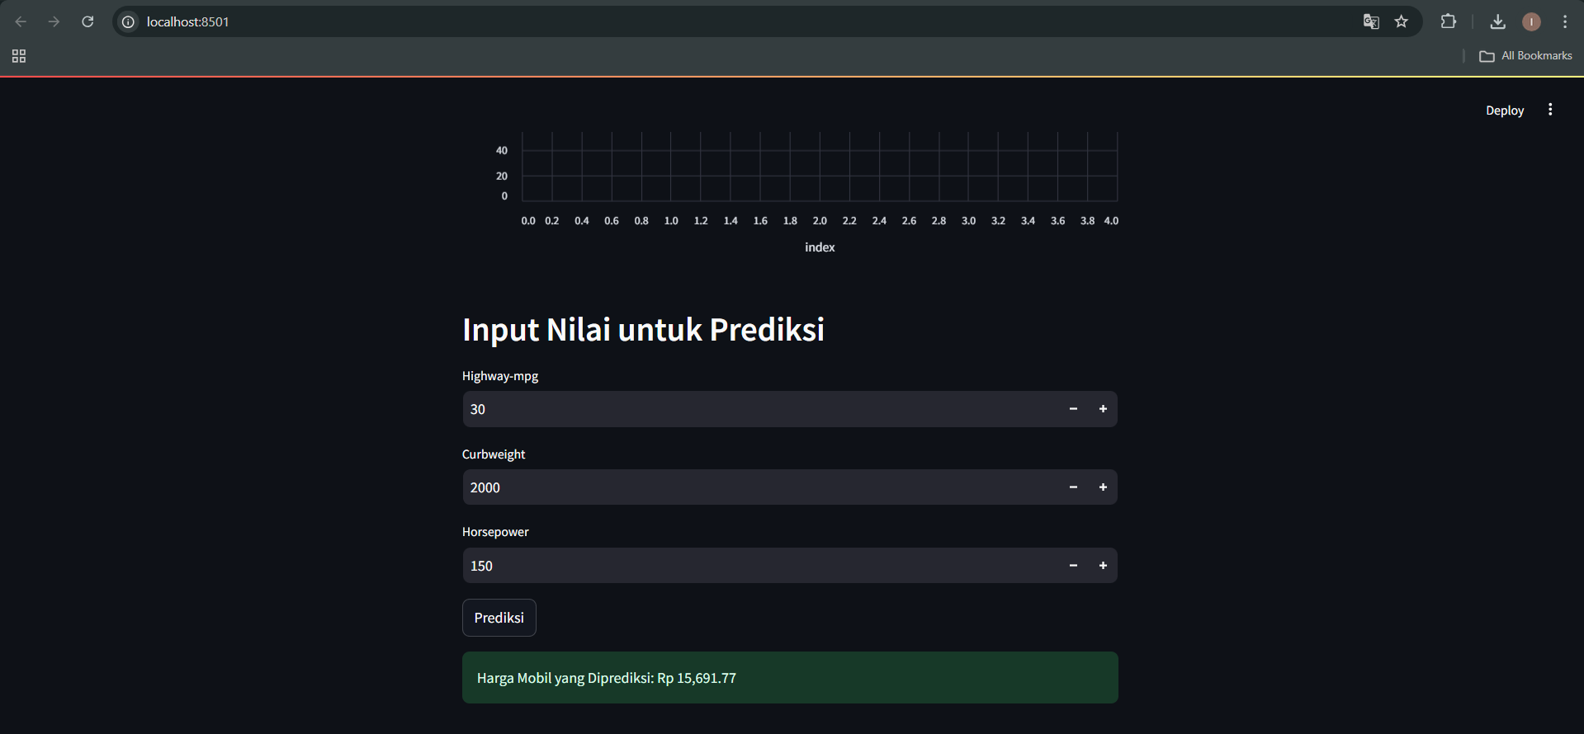

1. Lakukan pengembangan aplikasi web machine learning tersebut sesuai kreativitas masing-masing dengan memanfaatkan komponen-komponen Streamlit.

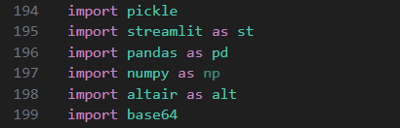

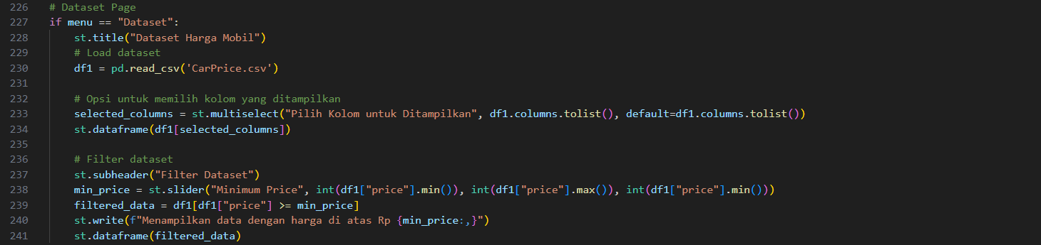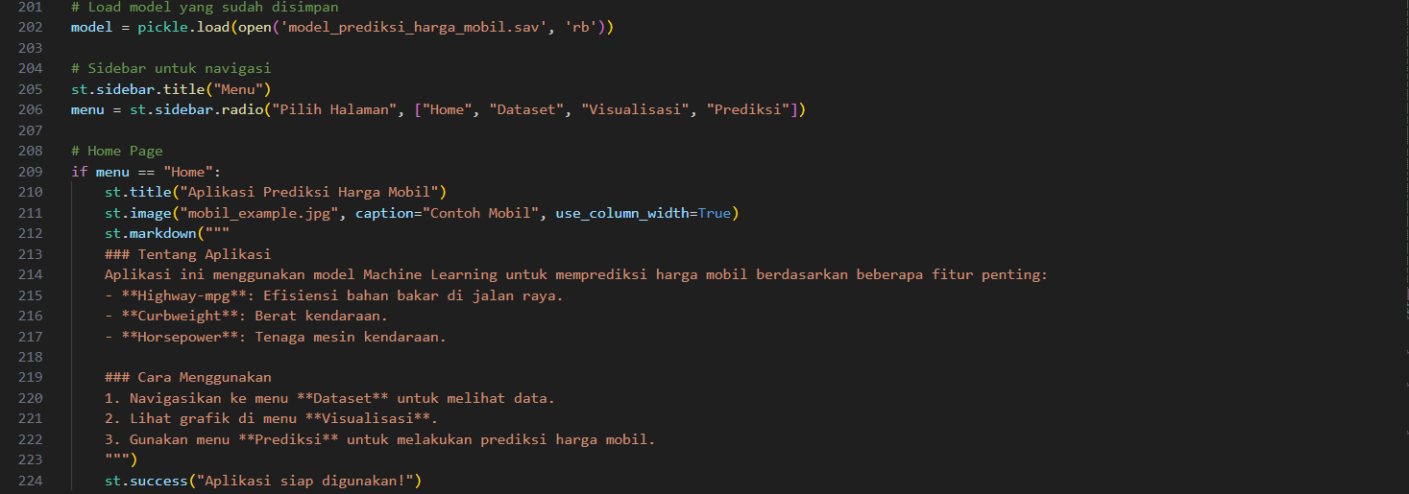

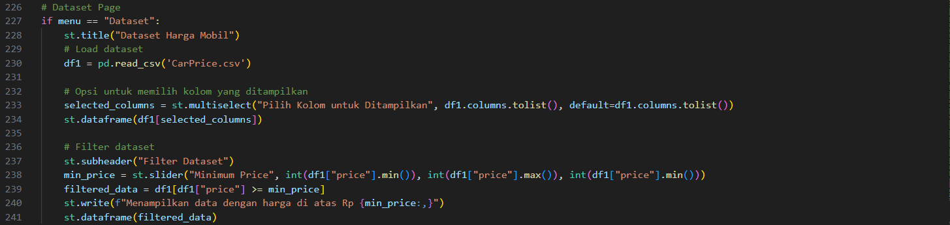

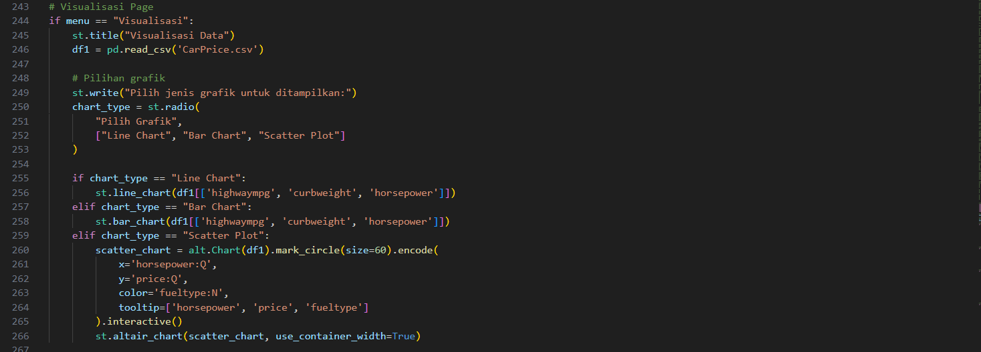

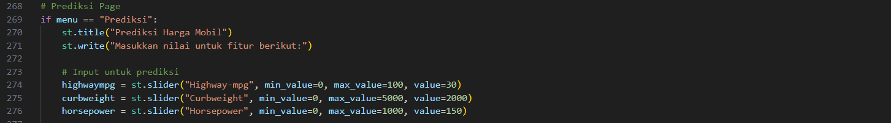

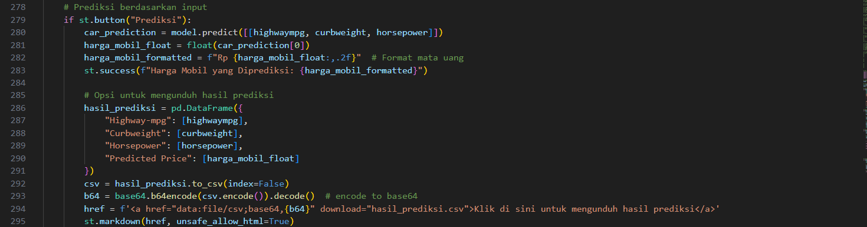

Hasil:

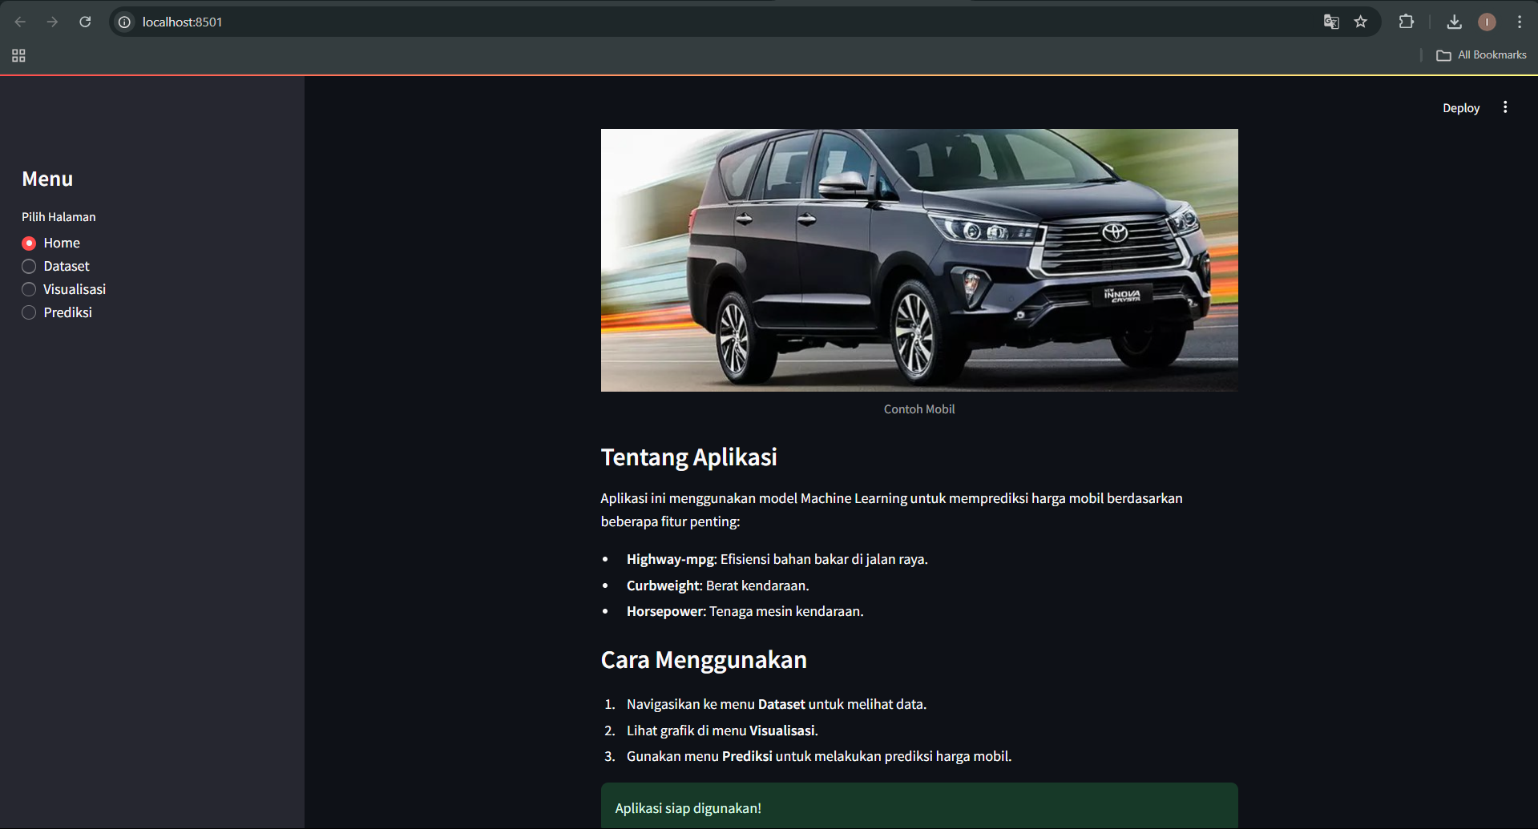

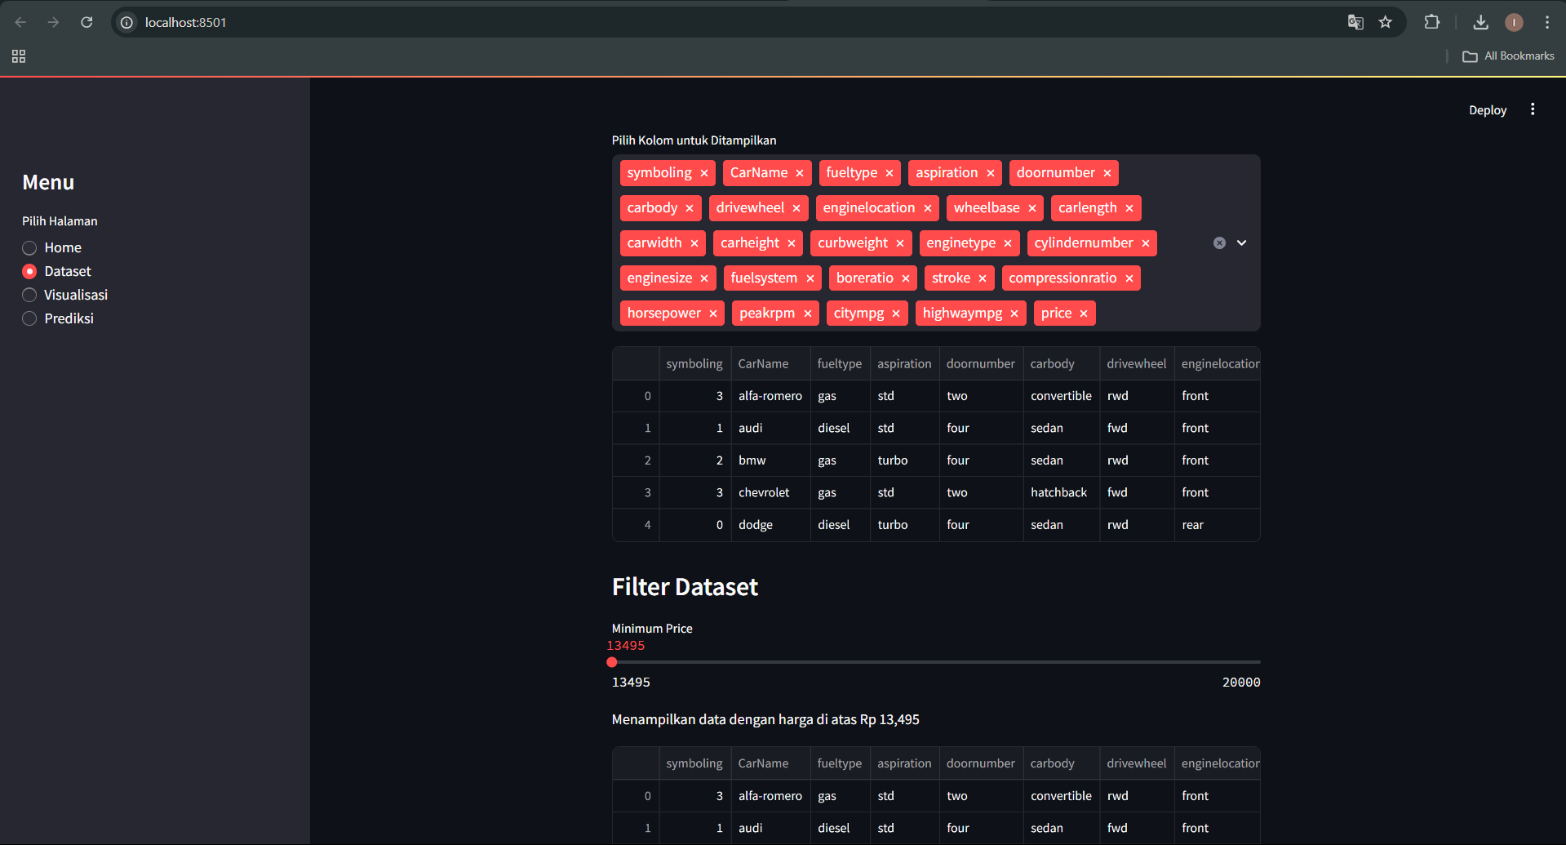

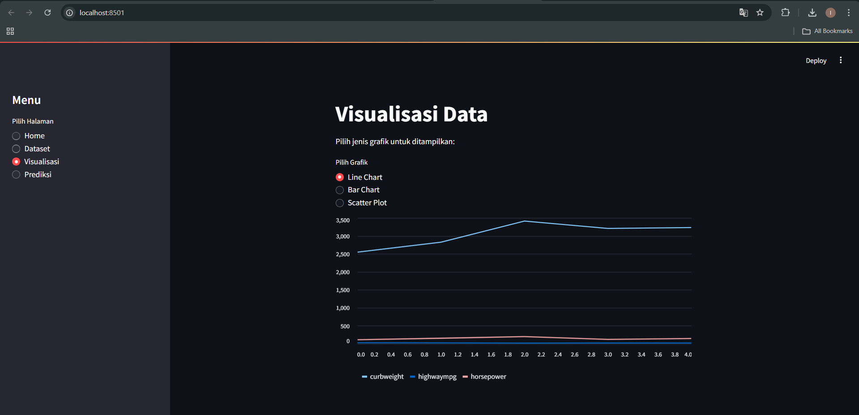

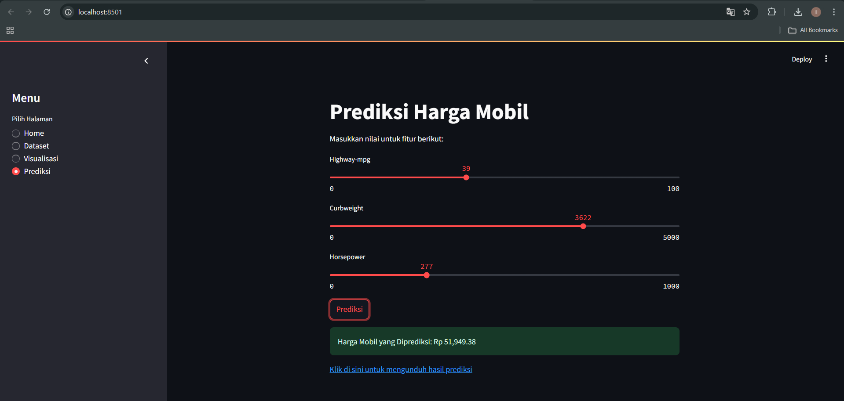

**HOTEL PRICE PREDICT**

1. **Import Library**

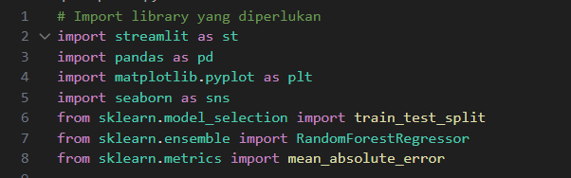

Fungsi dari baris kode ini adalah untuk mengimpor pustaka atau library yang diperlukan untuk aplikasi. Library ini mencakup alat untuk pengolahan data, pembuatan grafik, dan machine learning.

* Streamlit (st): Digunakan untuk membangun aplikasi web interaktif.
* Pandas (pd): Untuk mengolah dan memanipulasi data dalam bentuk DataFrame.
* Matplotlib (plt) dan Seaborn (sns): Untuk visualisasi data dalam bentuk grafik.
* Scikit-learn: Untuk model machine learning, termasuk pembagian data (train_test_split), algoritma regresi (RandomForestRegressor), dan metrik evaluasi (mean_absolute_error).

1. **Konfigurasi Tampilan Halaman**



Baris kode ini mengatur pengaturan tampilan halaman aplikasi Streamlit, seperti judul halaman dan layout.

* layout="wide": Mengatur layout halaman menjadi lebih lebar agar konten bisa lebih tersebar dan nyaman dilihat.
* page_title="Prediksi Harga Hotel": Menetapkan judul halaman yang ditampilkan pada tab browser.

1. **Fungsi untuk Memuat dan Membersihkan Data**

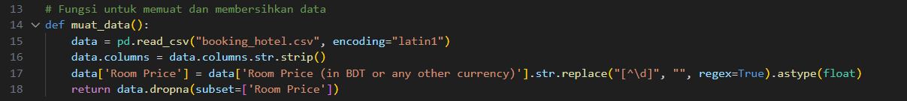

Fungsi muat_data() digunakan untuk membaca dataset dan membersihkan kolom tertentu.

* pd.read_csv("booking_hotel.csv", encoding="latin1"): Membaca file CSV yang berisi data hotel.
* data.columns.str.strip(): Menghapus spasi yang tidak diperlukan dari nama kolom.
* data['Room Price'].str.replace("[^\d]", "", regex=True).astype(float): Menghapus karakter selain angka dalam kolom "Room Price" dan mengonversinya menjadi angka.
* data.dropna(subset=['Room Price']): Menghapus baris yang memiliki nilai kosong pada kolom harga kamar.

1. **Memuat Dataset**



Baris kode ini memanggil fungsi muat_data() dan menyimpan hasilnya dalam variabel dataset.

* Dataset yang telah dibersihkan kemudian digunakan untuk analisis, visualisasi, dan pelatihan model.

1. **Konfigurasi Sidebar**

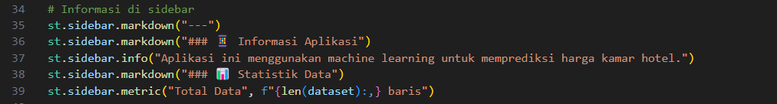

Bagian ini mengatur sidebar aplikasi untuk menampilkan logo, menu navigasi, dan informasi tentang aplikasi.

* st.sidebar.image("image.jpg", width=200): Menampilkan gambar logo di sidebar.
* st.sidebar.selectbox(): Menyediakan menu dropdown untuk memilih halaman mana yang ingin ditampilkan.
* st.sidebar.info() dan st.sidebar.metric(): Menyediakan informasi tambahan seperti deskripsi aplikasi dan statistik jumlah data.

1. **Halaman Beranda**

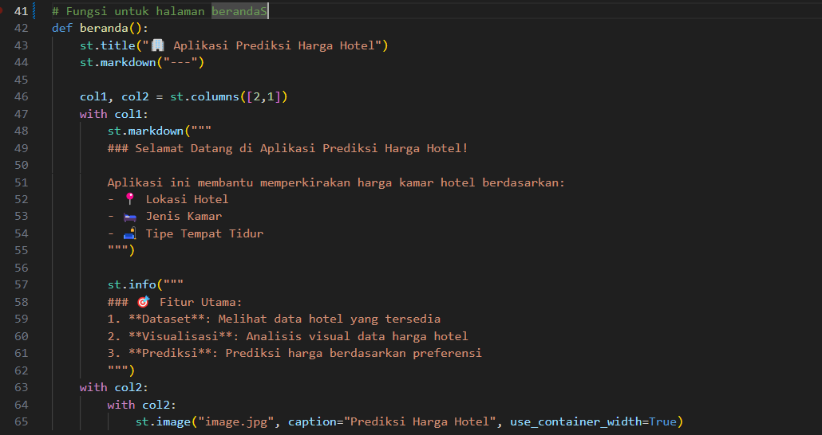

Menampilkan informasi dasar dan pengantar aplikasi di halaman beranda.

* st.title(): Menampilkan judul halaman beranda.
* st.markdown(): Menampilkan teks penjelasan aplikasi.
* st.columns([2,1]): Membagi tampilan halaman menjadi dua kolom dengan lebar yang berbeda.
* st.image(): Menampilkan gambar di kolom kanan halaman beranda.

1. **Halaman Dataset**

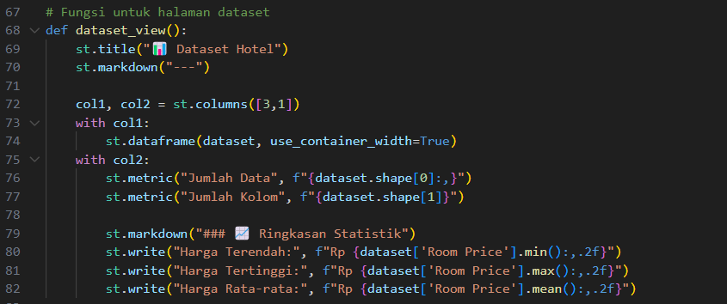

Menampilkan dataset lengkap dan ringkasan statistik tentang data hotel.

* st.dataframe(): Menampilkan dataset dalam bentuk tabel interaktif.
* st.metric(): Menampilkan metrik berupa jumlah data dan jumlah kolom.
* st.write(): Menampilkan harga terendah, tertinggi, dan rata-rata dari kolom harga kamar.

1. **Halaman Visualisasi**

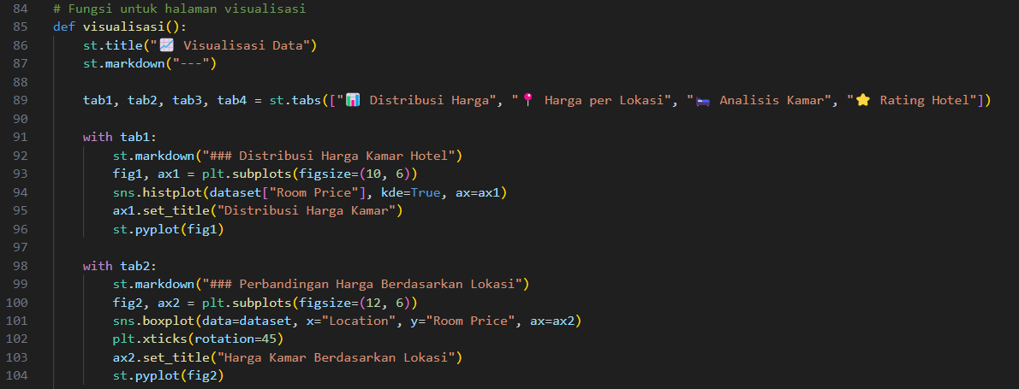

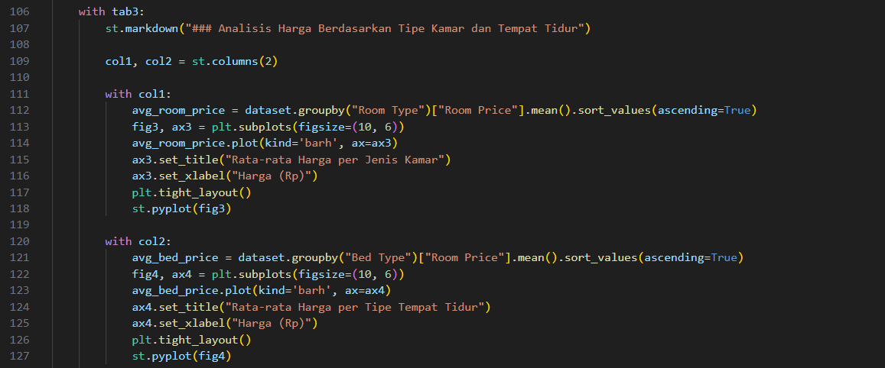

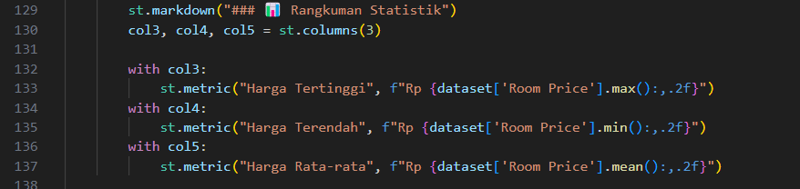

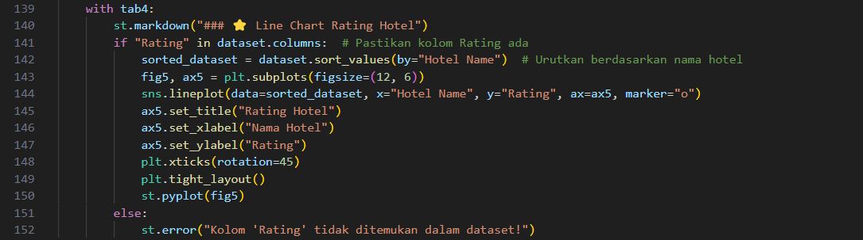

Halaman ini menghasilkan visualisasi distribusi harga, harga berdasarkan lokasi, dan analisis harga kamar serta tempat tidur.

* st.tabs(): Membagi halaman visualisasi menjadi beberapa tab untuk memudahkan akses.
* Visualisasi menggunakan matplotlib dan seaborn: Menampilkan grafik distribusi harga kamar, boxplot per lokasi, dan rata-rata harga per jenis kamar dan tempat tidur.

1. **Halaman Prediksi**

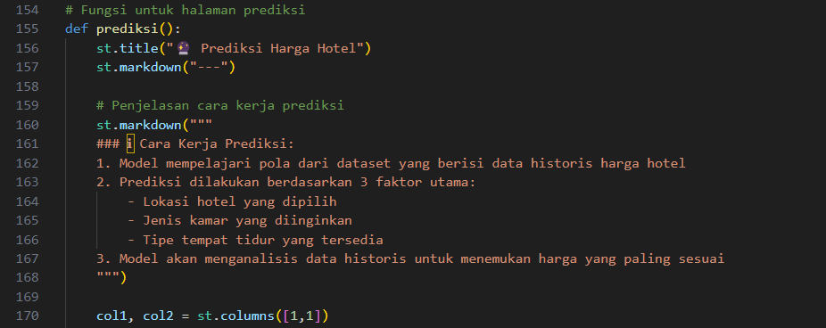

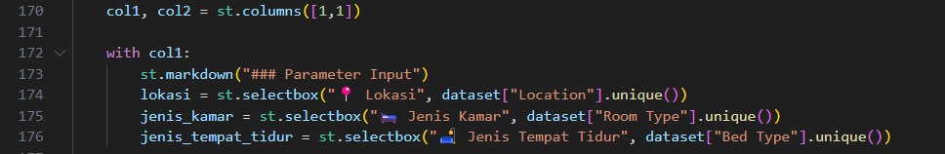

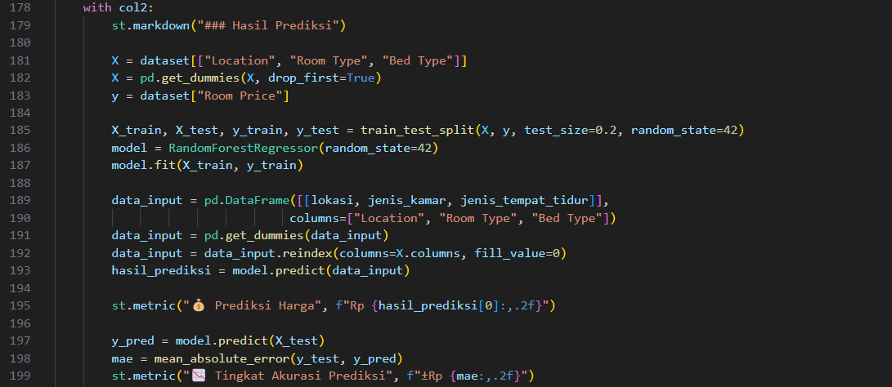

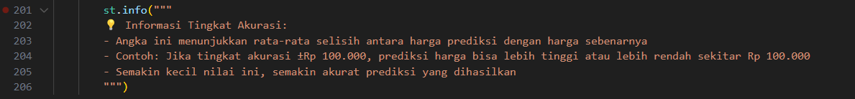

Halaman ini memungkinkan pengguna untuk memilih lokasi, jenis kamar, dan tempat tidur, kemudian menggunakan model **RandomForestRegressor** untuk memprediksi harga kamar hotel.

* st.selectbox(): Menyediakan dropdown untuk memilih lokasi, jenis kamar, dan tempat tidur.
* train_test_split(): Membagi data menjadi data latih dan data uji.
* RandomForestRegressor: Model machine learning yang digunakan untuk memprediksi harga.
* model.predict(): Melakukan prediksi berdasarkan input pengguna.

1. **Router Halaman**

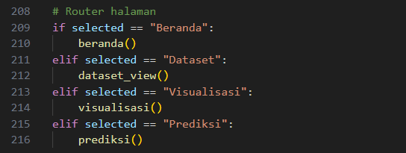  
Bagian ini mengarahkan aplikasi untuk menampilkan halaman yang sesuai dengan menu yang dipilih di sidebar.

* if selected == ...: Berdasarkan pilihan menu, aplikasi menampilkan halaman yang sesuai (beranda, dataset, visualisasi, atau prediksi).